

**Министерство труда и социального развития**

**Новосибирской области**

**Государственное автономное учреждение**

**Новосибирской области**

**«Центр социальной помощи семье и детям «Семья»**

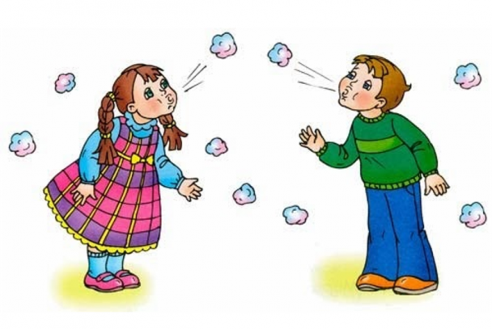

«Зачем нужна пальчиковая и дыхательная гимнастика?»

Шпаргалка для родителей

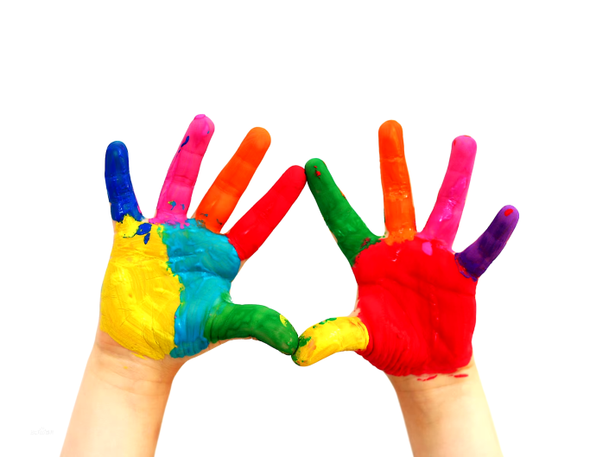

**Дефектолог: Серебрякова Т.Г.**

ПАЛЬЧИКОВЫЕ ИГРЫ

для детей

дошкольного возраста

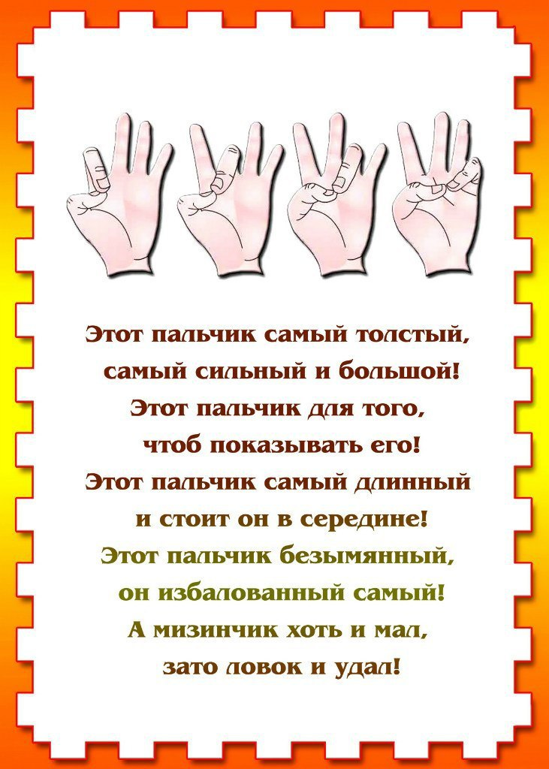

**Для чего же нужна пальчиковая гимнастика**

        Исследования многих учёных доказали, что уровень развития детской речи находится в прямой зависимости от степени сформированности тонких движений пальцев рук.

        Движение пальцев и кистей рук ребёнка имеют особое развивающее воздействие. Игры развивают координацию движений, совершенствуют деятельность артикуляционных органов губ, языка, нижней челюсти.

        Исследования отечественных физиологов также подтверждают связь развития рук с развитием мозга. Работы В. М. Бехтерова подтверждают влияние манипуляции рук на функции высшей нервной деятельности, развитие речи. Простые движения рук помогают убрать  напряжение не только с самих рук, но и с губ, снимают усталость. Они способны улучшить произношение многих звуков, а значит - развивать речь ребёнка.

        Л. В. Фомина отмечает, что на основе проведённых опытов и обследования большого количества детей была выявлена следующая закономерность: если развитие движений пальцев соответствует возрасту, то и речевое развитие находится в приделах нормы.

        Выполняя пальчиками различные манипуляции, ребёнок достигает хороших результатов развития мелкой моторики рук, которые не только  оказывают положительное влияние на развитие речи, но и подготавливает ребёнка к рисованию и письму, готовит к школьному процессу. Кисти рук приобретают достаточную подвижность, гибкость, исчезает скованность движений, это в дальнейшем облегчит приобретение навыков письма.

**Пальчиковые игры для детей младшего и дошкольного возраста** направлены на развитие мелкой моторики и речи. Как правило, они сопровождаются рифмованными историями или сказками, чтобы занятие было интересно ребёнку.

**Некоторые виды пальчиковых игр**:

* **Игры-манипуляции**. Развивают воображение, когда ребёнок в каждом пальчике видит определённый образ.

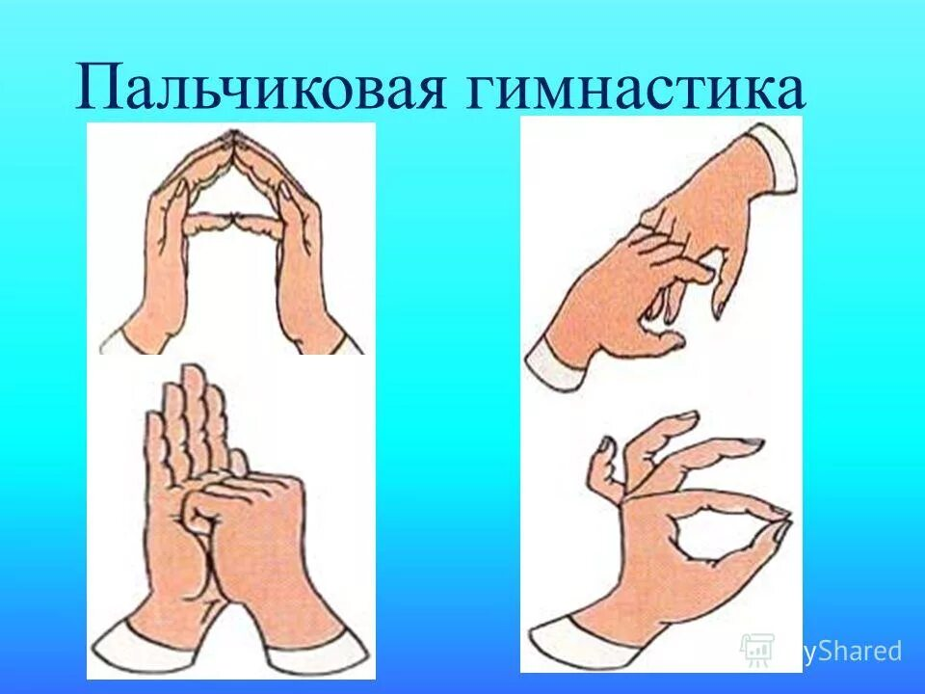

* **Сюжетные пальчиковые упражнения**. Позволяют детям изображать
* предметы мебели и транспорта, птиц, домашних и диких животных, деревья, насекомых.
* **Пальчиковые игры, включающие самомассаж пальцев и кистей рук**. Здесь применяются традиционные массажные движения — растирание, разминание, пощипывание, надавливание.

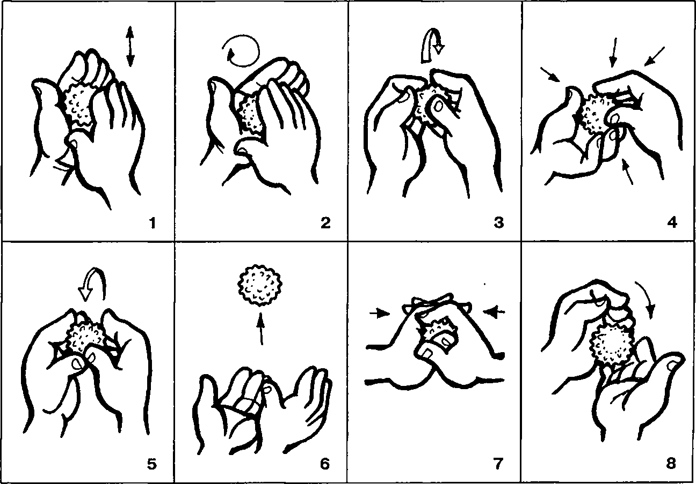

* **Театр в руке**. Развивает память и внимание, повышает общий тонус, снимает эмоциональное напряжение.

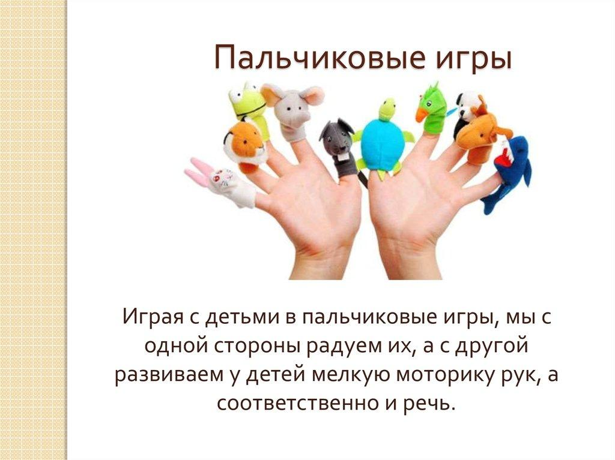

**Некоторые упражнения для детей младшего дошкольного возраста**:

* **«Кулачки»**. Сложить кулачки обоих рук и бить ими друг об друга.
* **«Очки»**. Колечки подносят к глазам, дети повторяют действия за воспитателем.
* **«Дождик, дождик»**. Дети поворачивают ладошку кверху и указательным пальцем имитируют капельки дождя и повторяют за взрослым: «Кап…».
* **«Пароход»**. Дети обе сложенные ладони поворачивают влево и вправо, повторяют за взрослым: «Пых…».

Упражнения нужно подбирать по степени сложности: начинать с простых, переходя на более сложные.

**Игра «Ладошки»**

- Поднимите все ладошки

И потрите их немножко.

Дружно хлопните раз пять: (хлопают в ладоши)

1,2,3,4,5.

Продолжайте потирать! (потирают руки)

Мой сосед такой хороший!

Я ему пожму ладоши. (пожимают руки с одной стороны)

И другой сосед хороший ему пожму ладоши. (пожимают руки с другой стороны)

Руки вверх поднять пора. (поднимают руки вверх)

Крикнем дружное: Ура! (машут руками)

- Спасибо.

И чтобы сразу включиться в работу предлагаю вам ответить на несколько простых

вопросов.

Прошу отвечать громко «Да» или «Нет».

Детей вы любите, да или нет? (да)

Чтоб ребяткам своим во всем помогать

Вы хотите что-то новое узнать? (да)

Вам нужно в работе активными быть? (да)

Тогда Вас прошу мне во всем помогать,

Приветствие кончилось, можно начать.

Теоретическая часть: «Дети охотно всегда чем-нибудь занимаются. Это весьма полезно, а потому не только

не следует этому мешать, но нужно принимать меры к тому, чтобы всегда у них было что делать». Ян Коменский

Игра – это не просто развлечение, это творческий, вдохновенный труд ребёнка, это его жизнь. В процессе игры ребёнок знакомится с окружающим миром, познает самого себя, своё место в этом мире. Играя, малыш накапливает знания, общается, развивает мышление, воображение и речь. Джанни Родари утверждал, что «именно в игре ребёнок свободно

владеет речью, говорит то, что думает, а не то, что надо. В игре нет схем и правильных образцов, ничто не сковывает ребёнка. Не поучать и обучать, а играть с ним, фантазировать, сочинять, придумывать – вот что необходимо ребёнку».

«Ну, поиграй со мной!», как часто мы слышим эту просьбу от своих детей. И сколько радости мы видим в их глазах, когда преодолевая усталость и откладывая домашние дела, мы соглашаемся хоть на несколько минут побыть пассажиром, учеником или покупателем.

Как правило, играя с ребенком, мы следуем его желаниям – он сам назначает роли, рассказывает нам что делать, а мы, если уж решили доставить ему удовольствие, послушно выполняем его требования.

Каждая игра – это общение ребенка с взрослым, со сверстниками; это школа

сотрудничества, в которой он учится радоваться успехам других детей и стойко переносить неудачи. Доброжелательность, поддержка, радостная обстановка, выдумки и фантазии -только в этом случае наши игры будут полезны для развития ребенка.

Одним из эффективных и результативных способов формирования познавательно-речевой активности у детей дошкольного возраста является пальчиковая игра.

ПАЛЬЧИКОВЫЕ ИГРЫ

для детей

младшего дошкольного возраста

**ШАЛУН**

Наша Маша варила кашу

Кашу сварила, малышей кормила.   
*(чертить круговые линии на ладошке малыша)*   
Этому дала, этому дала,   
Этому дала, этому дала,

*(загибать пальцы с проговариванием соответствующих слов)*

А этому - не дала.   
Он много шалил,   
Свою тарелку разбил.   
*(со словами последней строчки пальцами другой руки брать мизинчик и слегка покачивать)*

**ДЕТКИ**

Раз, два, три, четыре, пять,   
Будем пальчики считать -   
Крепкие, дружные,   
Все такие нужные.   
*(поднять кисть правой (левой) руки вверх, широко раздвинуть пальцы; поочерёдно сгибать их в кулачок, начиная с большого)*

Тише, тише, тише, не шумите!

Наших деток не будите!

Птички станут щебетать,

Будут пальчики вставать.

*(раскачивать кулачок вверх-вниз по ритмике стихотворных строк, а на слове “вставать” - открыть кулачок, широко раздвинув пальцы)*

**ПО ГРИБЫ**

Раз, два, три, четыре, пять,   
Мы идём грибы искать!   
Этот пальчик в лес пошёл,   
Этот пальчик гриб нашёл.   
Этот пальчик чистить стал.   
Этот пальчик жарить стал,   
Этот пальчик всё съел,

Оттого и потолстел.   
*(попеременно сгибать пальцы, начиная с мизинца)*

**ОСЕННИЕ ЛИСТЬЯ**

Раз, два, три, четыре, пять,  *(загибать пальцы, начиная с большого)*  
Будем листья собирать.  *(сжимать и разжимать кулачки)*   
Листья берёзы, листья рябины,  *(загибать пальчики, начиная с большого)*   
Листья тополя, листья осины,   
Листики дуба мы соберём.

**ЕСТЬ ИГРУШКИ У МЕНЯ**

Есть игрушки у меня:  *(хлопать в ладоши)*   
Паровоз и два коня,   
Серебристый самолёт,   
Три ракеты, вездеход,   
Самосвал,   
Подъёмный кран.  *(загибать поочерёдно пальчики)*

**ПАРОХОД**

*(обе ладони поставлены на ребро, мизинцы прижаты (как ковшик), а большие пальцы подняты вверх)*

Пароход плывёт по речке

И пыхтит он, словно печка.

**КОЗА**

*(внутренняя сторона ладони опущена вниз, указательный палец и мизинец выставлены вперёд, средний палец и безымянный палец прижаты к ладони и охвачены большим пальцем)*

У козы торчат рога,

Может забодать она.

**ЖУК**

*(пальчики сжаты в кулачок, указательный палец и мизинец разведены в стороны, ребенок шевелит ими)*

Жук летит, жук жужжит

И усами шевелит.

**ДОМИК**

Я гуляю во дворе *( хлопки ладошками по коленкам поочередно каждой*

*рукой* )

Вижу домик на горе *( ритмичные хлопки ладошками )*

Я по лесенке взберусь *( раскрыть перед собой ладони и, касаясь поочередно кончиками пальцев, сложить лесенку, начиная с больших пальцев )*

И в окошко постучусь.

Тук, тук, тук, тук! *( поочередно стучать кулачком одной руки в ладошку другой )*

**ЗАМОК**

На двери висит замок *(руки в замке)*Кто его открыть бы смог? (*пальчики тянем, не разжимая*)  
Потянули, (*потянули)*  
Покрутили, *(вращаем руки)*  
Постучали (*стучим основанием ладоней*)  
И – открыли! *(руки разжимаются*)

**КАПУСТА**

Мы капусту рубим, рубим *(ладошками рубим)*Мы капусту трём, трём *(кулачки трут друг друга)*Мы капусту солим, солим *(солим щепоткой)*  
Мы капусту мнём, мнём *(пальчики сжимаем и разжимаем)*  
В баночку кладём и пробуем.

**КОТИК**

*(выполнять действия по смыслу)*

Котик лапкой умывается  
Видно, в гости собирается  
Вымыл носик.  
Вымыл ротик.  
Вымыл ухо.  
Вытер сухо.

**ТАБУНОК**

Это помощники мои, *(руки находятся на столе, ладони внизу).*

Их как ты хочешь, поверни. *(поворачиваем ладони в разные стороны*)

По дороге серой, гладкой

(проводим руками по столу)

Скачут пальцы, как лошадки.

Скок-скок-скок, скок-скок-скок,

Скачет наш табунок. *(продвижение вперед левой, а потом правой рукой, сгибая и разгибая пальцы рук).*

**В ГОСТИ**

К Жоре гости прибежали *(пальчики рук «бегут» по столу)*

Все друг другу ручки жали. *(делаем несколько рукопожатий*)

Здравствуй, Миша! *(большие и указательные пальцы рук соединяем подушечками, образуя кольца)*

Здравствуй, Вера! *(Соединяем подушечки средних и больших пальцев)*

Рад, Гриша! *(соединяем безымянные и большие пальчики*)

Рад, Лера! *(здороваются большие пальцы и мизинчики)*

Хотите пирожок?

(ладошки соединяем в виде пирожка)

А может, коржик? *(показываем раскрытые ладошки*)

Или же рожок? *(сжимаем кулачки на обеих руках*)

Вот горох вам на дорожку. *(ребенок раскрывает свои ладошки, а вы легонько стучите по ним, как будто сыпется горох*)

Вы берите понемножку! *(ребенок щиплет ладошку, как бы собирая горох*)

С ручек все встряхните крошки. *(трясем кистями рук и хлопаем в ладошки)*

**РЕПКА**

Мы репку сажали, *(пальцами как-будто роем ямку на ладошке)*

Репку поливали. *(имитируем, как из лейки льется вода)*

Выросла репка *(выпрямляем все пальчики рук)*

Хороша и крепка! *(ладонь открытая, пальцы согнуть в крючочки. Этими крючочками своих пальцев возьмитесь за крючочки ребенка и тяните. Каждый тянет в свою сторону.)*

А вытянуть не можем!

Кто нам поможет?

Тянем-потянем, тянем-потянем! Ура! *(расцепляем руки, трясем кистями).*

**ОЛАДУШКИ**

Когда мама месит тесто,

Всем так интересно

*(одна рука сжата в кулачок, как будто держит кастрюльку, другой делаем движения, словно месим*)

Ладушки, ладушки!

*(дружно хлопаем в ладоши)*

Что пекли? Оладушки.

*(одной рукой как-будто держим сковородку, другой словно льем на нее тесто)*

Раз – оладушек для папы.

*(как бы раскладываем оладушки по воображаемым тарелкам*)

Два – оладушек для мамы.

Три — ….

Четыре — ….

*(называем разные имена людей, которые знает ребенок)*

А Миша-дружок

Получает пирожок!

*(сцепляем кисти рук)*

Очень вкусно!

**ХОЗЯЙСТВО**

Наши уточки с двора:

Кря-кря-кря. *(пальцы слаживаем как раскрытый клюв)*

Наши гуси у пруда: Га- га- га. *(как будто открываем, закрываем клюв)*

Наши гуленьки в саду: Гу- гу-гу. *(руки поднимаем вверх, машем кистями*)

Наши курочки в окно: Ко-ко-ко. *(стучим указательным пальчиком*)

А вот Петя-петушок рано-рано поутру *(спину выпрямляем, голову поднимаем, руки ставим в стороны*)

Нам споет: Ку-ка-ре-ку! *(машем руками как крыльями и кукарекаем)*

**МАЛЬЧИКИ**

Этот мальчик хочет спать. *(малыш разворачивает одну ручку ладошкой к себе, другой ручкой*

*загибает мизинчик на этой руке)*

Этот мальчик лег в кровать. *(загибаем безымянный палец)*

Этот пальчик чуть вздремнул. *(загибаем средний палец)*

Этот сразу же уснул. *(загибаем указательный палец)*

Этот очень крепко спит

и тихонечко сопит. *(загибаем большой палец)*

Будут птички щебетать, (*пальцы одной руки слаживаем как раскрытый клюв, открывая и закрывая его)*

Будут мальчики вставать! *(пальцы второй руки распрямляем).*

**ЛАДОНЬ-КУЛАК**

Хочешь? Тоже делай так:   
То ладонь, а то - кулак.   
*(руки положить на стол, ладони прижаты к столу; одновременно сжать два кулачка {позиция "кулак"- "кулак"}; разжать пальцы одной руки и прижать её к столу {позиция "рука" - "кулак"}; для усложнения увеличить темп движения)*

 А сейчас, уважаемые родители, предлагаю Вашему вниманию несколько игр и упражнений на развитие речи и мелкой моторики, которыми можно заниматься не только в детском саду, но и дома.

Для начала мы подготовим наши ручки, разотрем ладони.

**Игра «Ручки греем» (**упражнение выполняется по внешней стороне ладони).

- Очень холодно зимой,

Мерзнут ручки: ой, ой, ой!

Надо ручки нам погреть,

Посильнее растереть.

«Добываем огонь» - энергично растираем ладони друг о друга, чтобы стало горячо.

- Добываем мы огонь,

Взяли палочку в ладонь.

Сильно палочку покрутим –

И огонь себе добудем.

«Стряпаем» - имитируем скатывание колобков, по 4 раза влево и вправо.

- Раскатаем колобок,Колобок – румяный бок.

Будем сильно тесто мять,

Будем маме помогать.

Растирание пальцев – руку сжать в кулак, затем резко разжать – 5 раз.

- Крепко пальчики сожмем,

После резко разожмем.

Вот мы и разогрели наши руки, а теперь сделаем массаж пальчиков.

«Гусь»

Где ладошка? Тут? Тут! (показывают правую ладошку)

На ладошке пруд? Пруд! (гладят левой ладонью правую)

Палец большой- (поочередно массируют каждый палец)

Это гусь молодой,

Указательный-поймал,

Средний-гуся ощипал,

Безымянный-суп варил,

А мизинец-печь топил.

Полетел гусь в рот, (машут кистями, двумя ладонями прикасаются ко рту)

А оттуда в живот. (потом к животу)

Вот! (вытягивают ладошки вперед)

Пальчиковая гимнастика решает множество задач в развитии ребенка:

⎯ развивает навыки мелкой моторики;

⎯ способствует развитию речи;

⎯ активизирует работу головного мозга;

⎯ развивает образное мышление, память, внимание, воображение и снимает

тревожность.

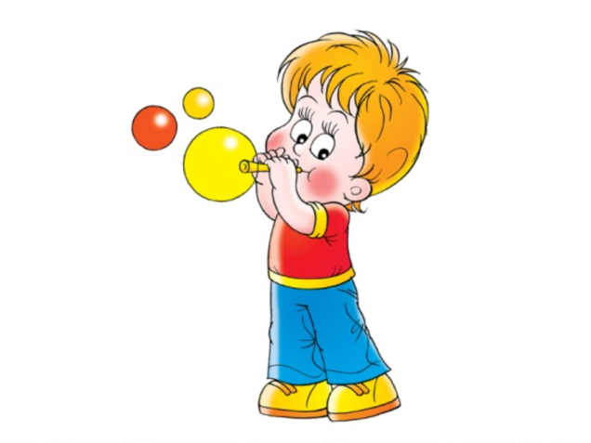

Дыхательная гимнастика – как средства речевого развития дошкольника

    Дыхание является очень важной функцией в жизнедеятельности человеческого организма. Одна из актуальных проблем, которая должна решаться сегодня всеми нами, кто имеет отношение к детям. Один из первых и очень важных этапов коррекционного воздействия на детей, независимо от вида их речевого дефекта.

     Нарушения речевого дыхания – следствия общей ослабленности, аденоидных разращений, различных сердечно-сосудистых заболеваний и т.д. Неумение рационально использовать выдох, речь на выдохе, отрицательно влияющие на развитие речи.

    У детей дошкольного возраста речевое дыхание несовершенно, дети, имеющие ослабленный вдох и неправильный речевой выдох, как правило, грубо нарушено звукопроизношение.

    У большого процента детей с нарушением речи не сформировано речевое дыхание. Правильное дыхание очень важно для развития речи, т.к. дыхательная система – это энергетическая база речевой системы.  Наше дыхание влияет на звукопроизношение, артикуляцию и развитие голоса. Поэтому правильное речевое дыхание нужно развивать.

**Речевое дыхание отличается от обычного дыхания:** 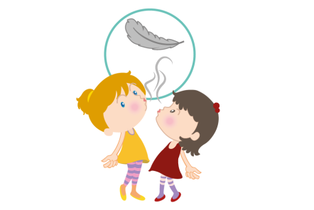

- Более быстрым вдохом и замедленным выдохом;

- Значительным увеличением дыхательного объема;

-Преимущественно ротовым типом дыхания;

-Максимальным расхождением голосовых складок на вдохе и сближением их почти до соприкосновения на выдохе.

**Параметры правильного выдоха:**

* Выдоху предшествует сильный вдох через нос – «крылья носа смыкаются»
* Выдох происходит плавно, а не толчками.
* Во время выдоха воздух выходит через рот, нельзя допускать выдоха через нос.
* Губы складываются трубочкой, не следует сжимать губы, надувать щеки; выдыхать следует, пока не закончиться воздух.

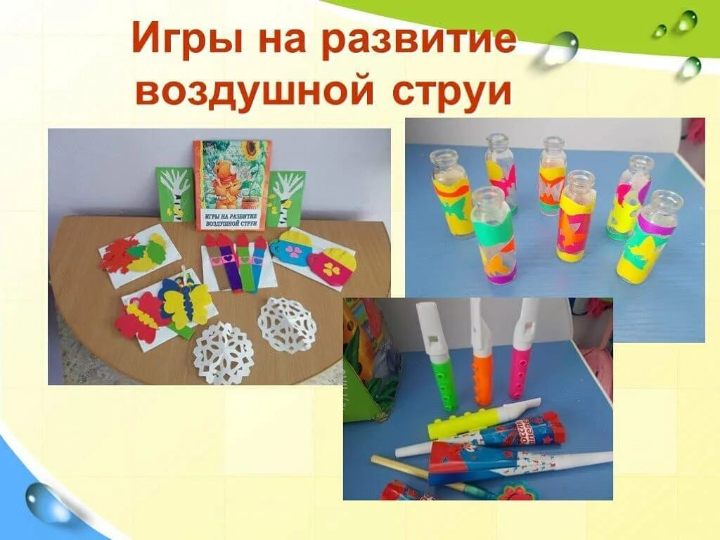

**Условия проведения дыхательной гимнастики:**

- Помещение проветренное, не пыльное, не сырое;

- Одежда не должна стеснять движений. Должна быть свободной;

- Не заниматься сразу после приема пищи, на голодный желудок;

- Не заниматься с ребенком, если у него заболевание органов дыхания в острой стадии.

- Во время игр ориентироваться на хорошее самочувствие ребенка и наличие у него положительных эмоций. (обязательо необходимо консультироваться с специалистами)

     Лучший способ – это игра в дошкольном возрасте. Очень важно в речевых играх, веселых упражнениях, которые способствуют развитию силы и длительности выдоха, следить, чтобы дети выполняли правильно:

Воздух набираем через нос. Делаем длительный выдох. Щеки не надуваем. Плечи не поднимаем, стоим прямо. Выдыхаем плавно, не толчкообразно. Выдыхать нужно до тех пор, пока не закончится воздух. Выдыхаем плавно, не толчкообразно.

**Продолжительность игровых упражнений**

* 5 минут в проветриваемом помещении.
* Упражнение повторяется 3-5 раз.
* Дуть можно не долее 10 секунд с паузами, чтобы не закружилась голова.
* При проведении игр, направленных на развитие у ребенка речевого дыхания, необходимо иметь в виду, что дыхательные упражнения быстро утомляют ребенка, даже могут вызвать головокружение.

Поэтому такие игры необходимо ограничивать по времени и обязательно чередовать с другими упражнениями.

**Рекомендуется начать с произвольных для ребенка игровых упражнений:**

* Дуть через трубочку в стакан с водой.
* Надувание воздушных шаров.
* Дуть на разноцветные вертушки.
* Игра на духовых музыкальных инструментах, например, дудочке.
* Пускание мыльных пузырей.
* Дуть на одуванчики.

Упражнения могут выполняться в исходном положении лежа, сидя, стоя, а также в сочетании с движениями и речью.

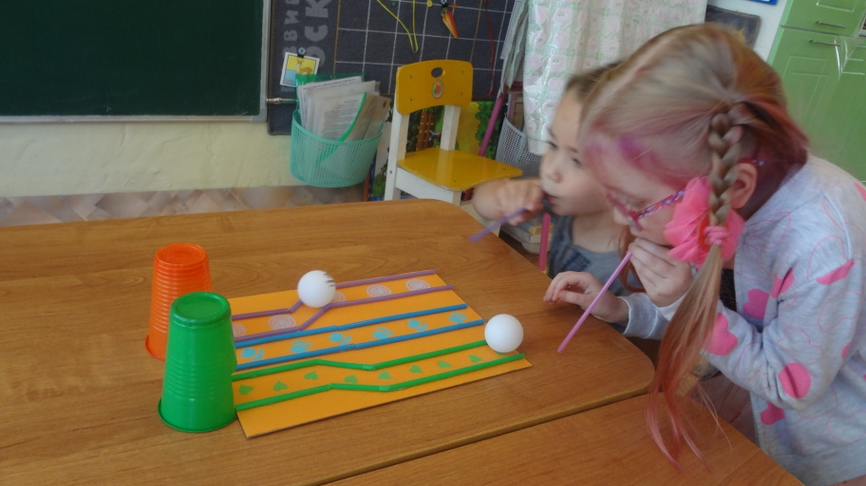

**Упражнение «Задуй свечу»**

Необходимо сделать глубокий, шумный короткий вдох носом. По сигналу «Тихий ветерок» медленно выдохнуть на пламя свечи, так чтобы оно отклонилось, но не гасло.

По сигналу «Сильный ветер» задуть свечу резким, но длинным выдохом.

**Упражнение «Бабочка лети»**

Бабочка сидит на цветке и не может взлететь, потому что промочила крылышки под дождем. Предложите ребенку подуть на бабочку, чтобы ее крылышки высохли, и она смогла улететь.

Дидактические игры: «Пчелка собирает нектар», «Листопад», «Сдуй капельки росы», «Танец листиков» вызывают интерес у детей, где играя, ребенок развивает речевое дыхание.

**Упражнение «Рыбка пускает пузыри»**

Простая и веселая забава. На пластиковом стакане рисуем рыбку.  Сбоку делаем отверстие и вставляем трубочку. Наливаем раствор для мыльных пузырей и все. Можно веселиться. Но следите, чтобы ребенок не пил жидкость в стакане.

**Упражнение «Плыви, кораблик»**

Наполните тазик с водой и научите детей дуть на легкие предметы, находящиеся в тазу, например, кораблик. Вы можете устроить соревнование: чей кораблик дальше уплыл.

Упражнения «Загони мяч в ворота», «Прогони тучку», «Чья птичка дальше улетит?»- эти и другие упражнения помогут удлинить выдох через рот с одновременным произношением гласных звуков, а затем согласных звуков.

**Упражнение «Жуки».**

«Дети сидят на стульях, воспитатель произносит: «Ж-ж-ж»,                       - сказал крылатый жук, - посиж-ж-жу».

Дети обнимают себя за плечи, произносят: «Поднимусь, полечу; громко, громко зажуж-ж-ж-ж-ж-у». дети разводят руки в стороны и летают по залу с произнесением звуков «ж-ж-ж-ж» (2-3мин.)

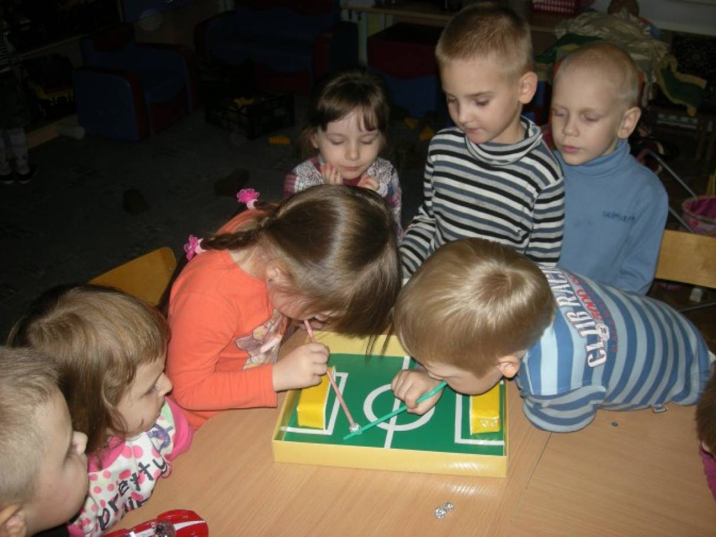

     Систематическое использование дыхательных упражнений показывает положительную динамику у часто болеющих детей. Таким образом используемые дыхательные упражнения помогают предупредить возникновения простудных заболеваний, повысить жизненный тонус, укрепить психофизическое здоровье детей, развитие творческого воображения и фантазию детей. Делать дыхательные упражнения дети должны осмысленно, а не механически.

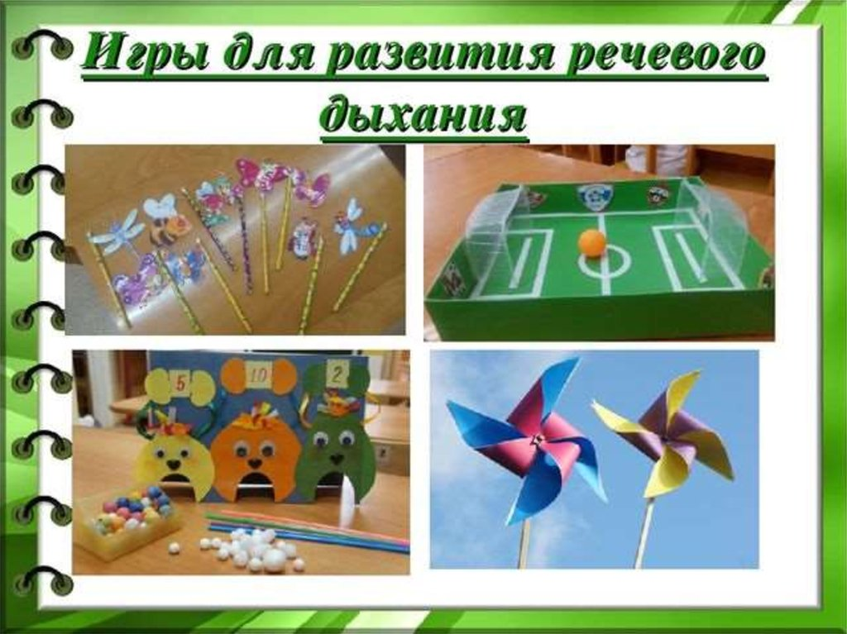

«Правильное дыхание – основа Здоровья!»

«Основа здорового образа жизни – это стиль жизни!»

